NIVEL INICIAL


QUEDATE EN CASA
Estimada Familia:

Hoy queremos compartir con ustedes un hermoso cuento para compartir en familia !!!

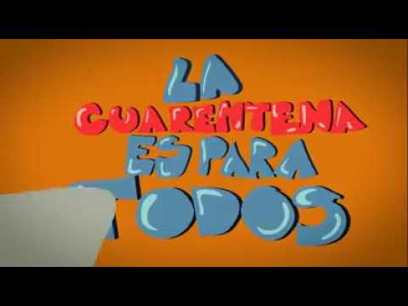

https://youtu.be/x64L9oYbO5s

Recordamos: ´´Cronograma de Padlet ´´ MUSICA
- Hoy encontraremos en la plataforma las actividades de Música (agenden el link y contraseña)
Link: https://padlet.com/gastonzat/musica Contraseña: música2020
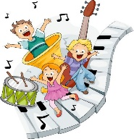
- ´´CAMPAMENTO VIRTUAL´´ El día Jueves comienza nuestro 1 Campamento…. Todos los días brindaremos más información a través de nuestra plataforma Xhendra. Esperamos puedan participar toda la familia y disfrutarlo !!! 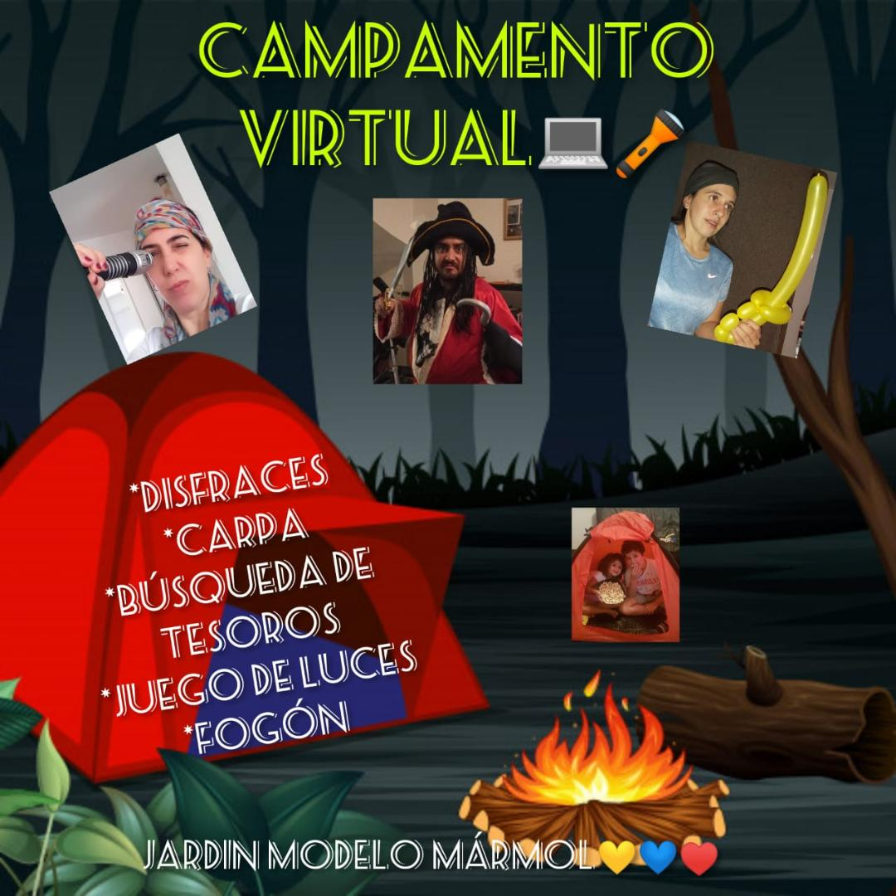
PROPUESTAS DE ACTIVIDADES

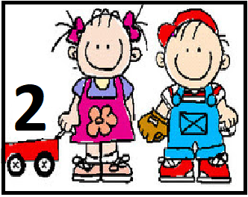

*Día 12 de Mayo

SECUENCIA PEDAGOGICA AREA VISUAL

Secuencia Didáctica.
Linternas.

Actividad 2

Hoy los invitamos a explorar diferentes papeles (Celofán, nylon de color, papel de regalo fino, papel afiche, papel crepe, etc.), los cuales colocaremos en la linterna, como si la envolviéramos para regalo.

Que ocurre cuando la aprendemos? Y si cambiamos de papel?, cual nos gusta mas? A que se parece lo que nos muestra la luz de color?.
Todas estas preguntas ayudaran a que puedan estimular su concentración y creatividad

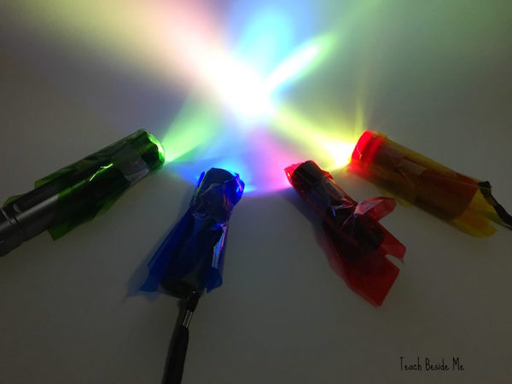

Otra propuesta que les dejamos es el poder inventar historias de ´´Personajes luminosos´´. Les contamos como podrán hacerlos:

Materiales: vasos de plástico o tubo de cartón de papel higiénico o servilleta, fibra indeleble, tijera o cuter.

Paso a paso:
Cortar el fondo del vaso de plástico
Pegar en el fondo un plástico, película o durex grueso.
Hacer en el plástico un dibujo con fibra indeleble o pegar alguna figura que tengan en casa
Iluminar con linterna en el extremo contrario al paraíso y apuntar a la pared

Sugerencias; Si no tienen vaso de plástico se puede reemplazar por tubos de cartón. También podemos reemplazar el plástico duro por cinta adhesiva ancha.

Y a divertirse…..

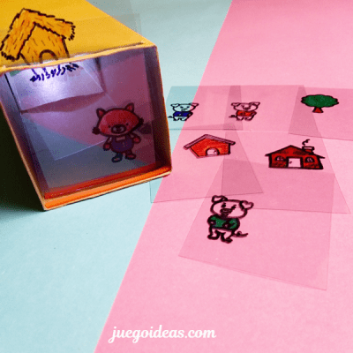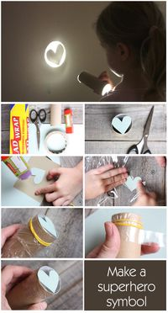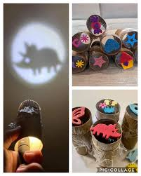

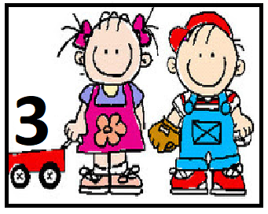

*Día 12 de Mayo

Continuamos trabajando con Cuentos Tradicionales
Secuencia didáctica
“Los personajes de los cuentos”

Actividad 2:

´´El lobo de los cuentos´´

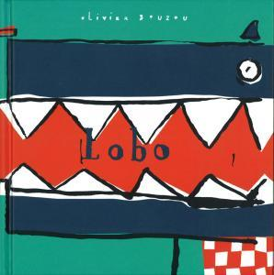

El lobo es un personaje típico de los cuentos tradicionales, que suele estar presente en muchos cuentos y, en general, en todos se presenta como el malo.
Pero nosotros nos preguntamos ¿será malo el lobo?, ¿será que tiene hambre y por eso se quiere comer a los chanchitos y a caperucita? Y si ¿lo invitamos a comer?

En el cuento “Lobo” de Olivier Douzou el pobre lobo hambriento se come algo muy delicioso…. Les proponemos leer en familia este cuento muy rico en imágenes y texto.

Dentro de la biblioteca virtual encontrarán el cuento mencionado. Les dejamos el enlace para que puedan acceder al cuento:

https://padlet.com/gimenezcampagne/wt1qs289wbd5

Luego de leer el cuento, les proponemos armar un rompecabezas para formar al lobo. Por eso, un adulto tiene que cortar hojas de papel para formar: 2 ojos, una nariz, 2 pares de dientes puntiagudos, una nariz rectangular, 2 orejas triangulares y una cabeza rectangular como las partes que van apareciendo en el cuento.
Podés pintar las partes del lobo con los colores que quieras. Y ahora si… a formar el lobo…

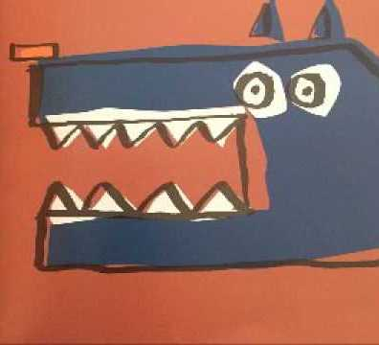

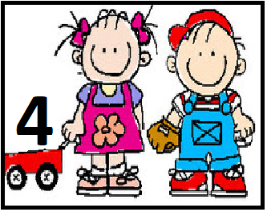

*Día 12 de Mayo

Hoy es Miércoles….

PROGRESIÓN DE ACTIVIDADES DEL ÁREA
FORMACIÓN PERSONAL Y SOCIAL.
ESI
REFERIDAS A LA AFECTIVIDAD.

Hoy les proponemos observar el video-cuento “El valor de los amigos”

https://www.youtube.com/watch?v=xBMFyuDKRa4 

La idea es brindar un espacio de reflexión para poder dar opiniones sobre lo observado:
¿Está bien lo que hizo el caracol a sus amigos?
¿Por qué?
¿Cómo se sintieron?
Intentar ponerse en el lugar del otro,
¿Vos harías lo mismo?
¿Por qué?
¿Qué tendría que haber hecho?
¿Se equivocó?
¿Vos lo perdonarías?
¿Por qué?
¿Por qué pensas que hizo eso?
Se puede tomar registro escrito con ayuda de la familia o a través de dibujos y el que tenga ganas puede fabricar su propio molinillo.
Recuerden colocar el nombre y la sección si nos envían al mail sus producciones. 📸
______________Actividades en zoom________________

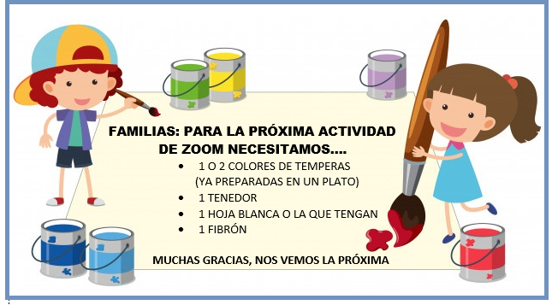

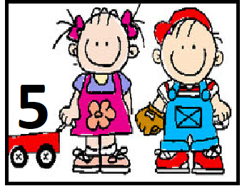

*Día 12 de Mayo

Secuencia Didáctica: “Conociendo a Antonio Berni”

Serie de obras: “Juanito Laguna”/ “Los Monstruos Cósmicos”

Actividad 2:

Mirar, con un adulto, dos videos sobre Antonio Berni y sus obras.

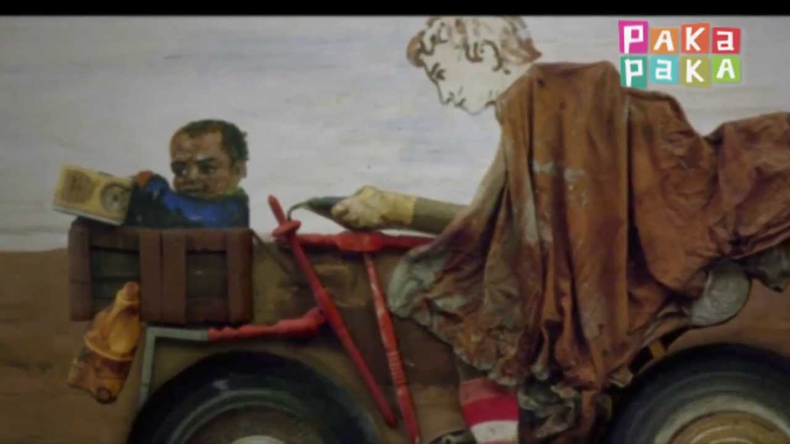

https://www.youtube.com/watch?v=1YVdm5R2ckM

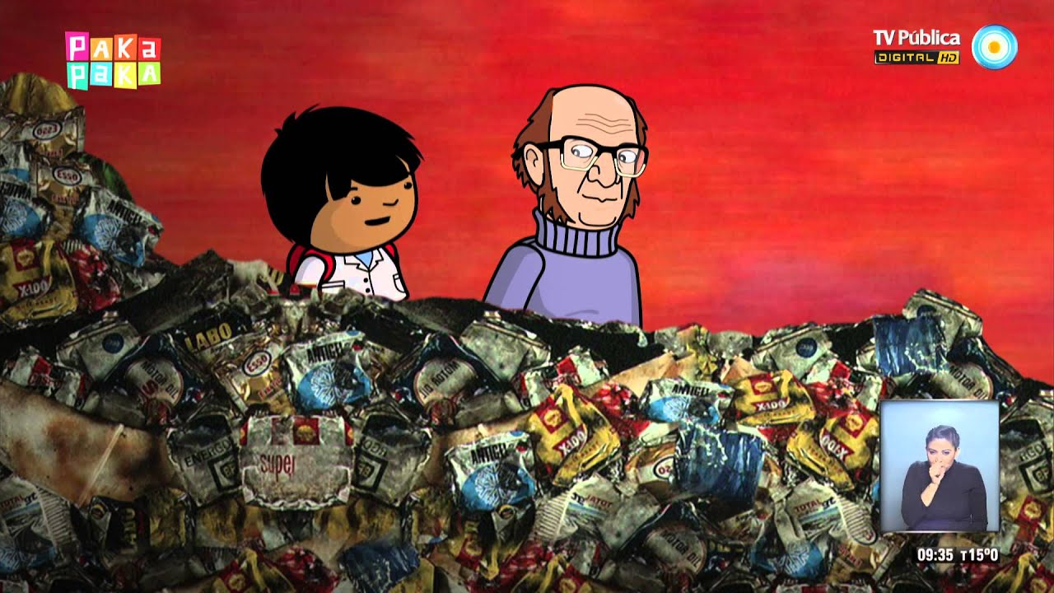

https://www.youtube.com/watch?v=-xjVDRxx8m0

Luego socializar sobre los observado/escuchado y jugar al juego que se adjunta a continuación.
Juego de preguntas y respuestas
Consigna del juego: el adulto realiza las preguntas al niño, el cual responde y pinta el casillero que cree que tiene la respuesta correcta (será el adulto quien lea las opciones). Al completar todas las respuestas, se mirará nuevamente el video de Zamba y se registrará cuáles fueron las respuestas correctas. Si el total de respuestas correctas es mayor a las incorrectas, el niño será GANADOR.
También se pueden imprimir las tarjetas, recortarlas y pegarlas sobre cualquier soporte, y jugar las veces que desee con distintos miembros de la familia. (En este caso no debería pintarse el casillero, se podría marcar con lápiz para poder borrarla u otra variante que quieran)

¿Qué técnica utilizaba Antonio Berni en sus obras?
Sellado
Grabado
Collage

¿De País es Antonio Berni?
Brasil
Argentina
Perú

¿De materiales usaba en sus obras?
Material orgánico
Material de uso cotidiano o de desecho
Solo pintura

¿Cómo se llama el Personaje de su cuadro?
Jacinto Laguna
Jorgito Laguna
Juanito Laguna

¿Dónde Vive Juanito?
En la gran cuidad
En un barrio Humilde
En un departamento

¿Qué tenía que hacer Juanito por ser un nene humilde?
Trabajar
Estudiar
Ir de compras

¿Qué otra obra a hecho Antonio Berni, también con elementos reciclados?
Juguetes
Monstruos
Autos

Según Antonio Berni, los niños deben?
Trabajar
Jugar
Pasear

Aquellas familias que puedan y desean, nos gustaría nos envíen fotos o comentarios sobre la actividad !!!

Para finalizar, queríamos contarles a todas nuestras familias que el Nivel Secundario sigue trabajando en Nuestros Proyectos Solidarios, los cuales caracterizan a nuestra institución. Compartimos con nuestras familias la propuesta….
LO DIFICIL….NO ES IMPOSIBLE !!!

OBJETIVOS:
- Promover la solidaridad como un valor. Dar a conocer el proyecto a toda la comunidad educativa. Generar un espacio en el que los alumnos puedan tomar conciencia de las problemáticas sociales. Sumar esfuerzos para optimizar los resultados del proyecto. Integrar contenidos conceptuales, procedimentales y actitudinales.
ACCIONES:
- Ante todo continuar trabajando con los Hospitales, Centros Comunitarios y Escuelas de gestión estatal que venimos desarrollando acciones desde hace años.
- Incorporar a la lista las Asociaciones que solicitan de nuestro trabajo solidario y que trabajaremos incansablemente para cumplir con los objetivos propuestos.
- El Grupo KELLUN junto al CENTRO DE ESTUDIANTES serán los responsables de la difusión, armado de redes para trabajar que las familias traigan al colegio las donaciones, conectar a los responsables de los lugares para realizar el retiro de los elementos donados (teniendo en cuenta los que poseen permisos de traslados).Organizados por la profesora Mónica Visenti.
- En uno de los proyectos que estamos llevando actualmente a cabo de Secuencia Pedagógica tenemos el trabajo en una RADIO, los alumnos de quinto y sexto ya están con él, por lo cual podría agregarse el presente proyecto (siempre teniendo en cuenta los cuidados necesarios y requeridos).
- Armar paralelamente un BLOGS desde los chicos para la difusión como modo que surge de ellos, de la necesidad de conectarse con el exterior, ayudar, colaborar, demostrar lo movilizados que se sienten, continuar líneas de trabajo pedagógico-solidario-social, sentirse útiles en el medio de esta pandemia que a ellos los angustia y necesitan trabajar encontrándose con el otro desde la virtualidad.
- Utilizar los BLOGS o VIDEO LLAMADAS como medio para realizar acciones virtuales: lectura de cuentos, armados de juegos, cantar canciones, realizar charlas, explicar experimentos sencillos de fisicoquímica, tocar instrumentos, clases de zumba o gimnasia, etc.
Pensando que el Proyecto Solidario tenga su trabajo pedagógico desde las materias o parejas educativas que lo permitan.
- El Equipo directivo del nivel secundario será el responsable de compartir con los directores de los otros niveles y jefes de cada sector para desarrollar un trabajo institucional, ordenado-organizado-adecuado- y, sobre todo, comprendiendo que lo hacemos ENTRE TODOS, DESDE UN TRABAJO EN EQUIPO, a partir de la necesidad de trabajar el término SOLIDARIDAD como ACOMPAÑAMIENTO, ENCUENTRO, APOYO DESDE LA PALABRA Y EL VÍNCULO, continuando adecuadamente con lo solicitado sobre cuidados y medidas de prevención.
- Las personas que están asistiendo diariamente al colegio podrán ir guardando y separando las donaciones en lugares habilitados para ello.
- Comunicación con la Delegada Municipal de José Mármol que puede colaborar con los traslados de las donaciones.
- Semanalmente, alguien del nivel podrá ir para realizar las divisiones y notificar de los retiros.

- ¿Para quiénes tejer redes solidarias y de qué?
Madres Empoderadas de Burzaco, centro que apadrinamos desde el 2019: necesitan alimentos no perecederos, ropa para niños, útiles escolares y libros. “Ayudamos a muchas familias del barrio”.
Hospital Garrahan, desde hace diez años desarrollamos la Donación de sangre: diarios, revistas, todo tipo de papel que sobre en los hogares (esto se guardará en algún lugar que no moleste dado que ellos pasarán a buscar cuando finalice la cuarentena). “El papel que tiras puede ayudar a los niños del Hospital Garrahan”.
Fundación Pasan, Casa de Niños en Malvinas Argentinas: alimentos, ropa, útiles escolares. “Colaboramos con muchos pequeños del lugar que asisten diariamente”.
Mariposas de Villa Paris, Familias vulnerables por situación de Violencia de género en Glew: alimentos, ropa de abrigo, frazadas. “Son capaces de salir adelante, impulsadas por la ayuda de la comunidad.”

- Entrega de BARBIJOS SOLIDARIOS por parte de las madres de 5° año del Nivel Primario, durante los días que se reciben donaciones y si se puede lograr stock para enviar a los lugares antes nombrados.

- Organigrama de acciones:
-Reunión virtual entre personal de secundaria y alumnos para dar a conocer la organización y detalles para iniciar el trabajo: Lunes 4 o martes 5/5. Explicación al resto de directivos y jefes de cada sector entre el 10 y 11/5.
-Inicio de trabajo con los alumnos del Centro de Estudiantes y Grupo Kellun entre el martes 5 y el miércoles 6/5.
-Difusión por redes sociales, blogs, grupos de whatsapp, notas, etc, el miércoles 6/5.
-Recibimiento de las Donaciones desde el lunes 11/5 de 9 a 12 horas.

RESPONSABLES:

Equipo de Conducción del Nivel Secundario, Alumnos Centro de Estudiantes y Grupo Kellun, Profesora Mónica Visenti, equipos de Conducción de Inicial y Primaria, sectores de Administración y Maestranza, Tesorería.

